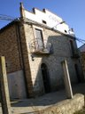
(Dades 22 de maig de 2011)
Carrer Escoles.
25315.
973430029
Error: Reference source not found
L’AJUNTAMENT DE BUTSÈNIT

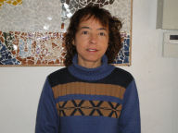
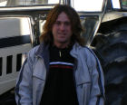
!
Nom i cognoms:
- Jaume Esteve Mercè
- Partit polític al que pertany:
    - Esquerra Republicana de Catalunya -AM.
- És regidor:
    - Des del 22 de maig de 2011.

Nom i cognoms:
- Isabel Planas Aguilar
- Partit polític al que pertany:
- Esquerra Republicana de Catalunya -AM.
- Va ser regidora:
- Del 27 de maig de 2007 al 22 de maig de 2011.

Nom i cognoms:
- Toni Ramon Vilalta
- Anys que fa que treballa a l’ajuntament:
- Des de l’agost de 2005

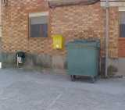
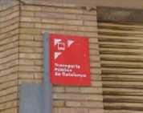
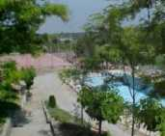
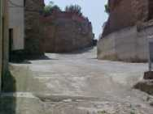Error: Reference source not found
SANEJAMENT
URBANISME
TRANSPORT
CULTURA
SERVEIS
CONCEPTES RELACIONATS AMB L’AJUNTAMENT

MUNICIPI | Un municipi és una població i un territori governats per un ajuntament.  http://www.ccnoguera.cat/montgai/
AJUNTAMENT | Casa que ocupa la corporació municipal; municipi.  És la casa de la vila.
ALCALDE/ESSA | Persona que té la màxima responsabilitat i que presideix l’ajuntament.
TINENT/A  ALCALDE/ESSA | Regidor/a que si cal pot substituir l’alcalde/essa durant un cert temps.
REGIDOR/A | Membre d'un ajuntament o consell municipal. Són els/les responsables dels serveis municipals.
PLE MUNICIPAL | És la reunió en què tots els/les regidors/es debaten i voten les propostes de les comissions.
ELECCIONS MUNICIPALS | Els/les responsables dels serveis municipals són escollits pels habitants del municipi cada 4 anys. D'això en diem eleccions municipals.
IMPOSTOS MUNICIPALS | Per poder pagar els serveis que ofereix l'ajuntament cobra dels ciutadans uns diners. Són els impostos municipals.
SERVEIS MUNICIPALS | Els serveis que ofereix l'ajuntament. Són: sanejament (neteja), cultura (esports, biblioteca,...), urbanisme ( parcs, habitatges,...) i transport (circulació).
COMISSIONS | Els/les regidors/es treballen en grups, anomenats comissions.
http://joanabelsolemontgai.blogspot.com/2007/12/butsnit-durgell.html
http://www.xtec.es/centres/c5003822/pobles_grans/butsenit/butsenit.htm
ELS CONSELLS COMARCALS

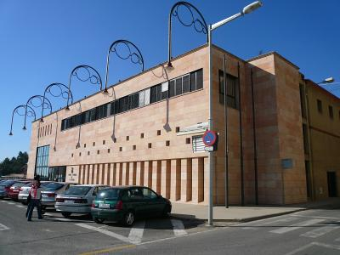Error: Reference source not found

CONCEPTE | COMPOSICIÓ | FUNCIONS
- El consell comarcal és la institució de govern de cada comarca. Té la seu a la capital comarcal, que sol ser la ciutat o el poble més gran de la comarca i el que té més serveis: hospitals, instituts, bombers... | - El consell comarcal el formen els/les consellers/es, que són els/les representants dels municipis. El nombre de consellers/es depèn del nombre d'habitants de la comarca: com més habitants, més consellers/es. | - El consell comarcal s’ocupa de temes culturals, esportius i mediambientals.

DADES DE LA NOSTRA COMARCA
- Contorn de la comarca.
(Dades 2010) 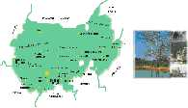 Nom de la comarca: La Noguera.
Capital de la comarca: Balaguer.
Alguns municipis de la comarca: Balaguer, Ponts, Artesa de Segre,...
Nombre d’habitants de la comarca: 40.130 (2010)
Nombre d’habitants de la capital: 16.766 (2010)
Nombre d’habitants de la nostra localitat: Uns 268 (2006)
- Escut de la comarca. (Dades 2011)
Seu del consell comarcal: Balaguer
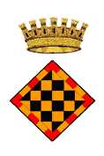
Nombre de consellers/es: 15. Més el President i 3 Vicepresidents.
Nom del president: Il.lm. Sr. Pere Prat i Torra (Alcalde de la Baronia de Rialb).
Dies que es reuneix el consell: Els dijous.
http://www.ccnoguera.cat/
http://municat.gencat.cat/index.php?page=consulta&mostraEns=8102340003

L’ORGANITZACIÓ POLÍTICA DE CATALUNYA

CIUTADANS/ES DE CATALUNYA MAJORS DE
18 ANYS
- Eleccions cada 4 anys.

L’ESTATUT D’AUTONOMIA  - Principal llei de Catalunya.  - Referèndum de reforma, 18 de juny de 2006.  - http://www.gencat.net/generalitat/cat/estatut/index.htm | PARLAMENT DE CATALUNYA  - Hi ha 135 diputats/des.  - Les seves funcions són: Elaborar, discutir i aprovar lleis/ Designar al President/a de la Generalitat/ Controlar l’acció del Govern de la Generalitat.
Estableix | Elegeix
GENERALITAT DE CATALUNYA  - Màxima institució política i representativa de Catalunya.  - Constituïda pels òrgans: El Parlament de Catalunya/ El President/a de la Generalitat/ Govern de la Generalitat de Catalunya.  http://www.gencat.cat/generalitat/cat/index.htm | PRESIDENT/A DE LA GENERALITAT  - Màxim institució política i representativa de Catalunya.  http://www10.gencat.net/president/AppJava/cat/index.jsp
 | Nomena i presideix
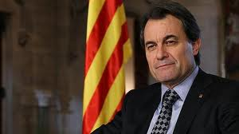 | CONSELL EXECUTIU O GOVERN  - Format pel president/a i els consellers/es.  - Cada conseller/a és el/la màxim responsable del seu Departament.
Error: Reference source not foundINSTITUCIONS POLÍTIQUES DE CATALUNYA

EL PARLAMENT  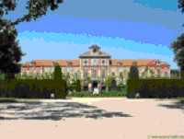  http://www.parlament.cat/portal/page/portal/pcat/IE00 | - Les darreres eleccions van tenir lloc el 28 de novembre de 2010.  - La seva seu és el Palau del Parlament, l’antic arsenal de la Ciutadella (Barcelona).  - La seva presidenta és la Sra. Núria de Gispert i Català.
EL CONSELL EXECUTIU  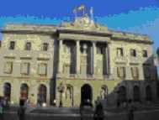  http://www10.gencat.net/president/AppJava/cat/index.jsp  http://www.gencat.net/generalitat/cat/govern/index.htm | - El president de la Generalitat és l’Hble. Sr. Artur Mas i Gavarró (CiU).  - La vicepresidenta és l’Hble. Sra. Joana Ortega i Alimany.  - Alguns consellers/es: Sr. Josep Ma. Pelegrí i Aixut (Agricultura, Ramaderia, Pesca, Alimentació i Medi Ambient), Sra. Pilar Fernández i Bozal (Justícia), Sra. Irene Rigau i Oliver (Ensenyament), ...  - El líder de l’oposició és Sr. José Montilla i Aguilera (PSC).
EL SÍNDIC DE GREUGES  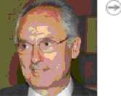  http://www.sindic.cat/ca/page.asp?id=26 | - La seva funció és la defensa dels drets fonamentals i de les llibertats públiques dels ciutadans de Catalunya.  - Actualment el Síndic de Greuges és el  Sr. Rafael Ribó i Massó.  (Dades 2010)
L’ORGANITZACIÓ POLÍTICA D’ESPANYA

LA CONSTITUCIÓ DE 1978
- Defineix el funcionament i l’estructura de l’Estat espanyol.
- Segons la Constitució, Espanya s’organitza, bàsicament en quatre institucions.
- http://noticias.juridicas.com/base_datos/Admin/constitucion.html

Error: Reference source not found

EL REI
- És la màxima autoritat de l’Estat. http://www.casareal.es/

EL TRIBUNAL CONSTITUCIONAL
- Comprova que les lleis s’ajustin a la Constitució.
http://www.tribunalconstitucional.es/

LES CORTS GENERALS
- Aproven les lleis i controlen l’acció del Govern.
- Es componen de dos organismes: El Congrés dels Diputats format per 350 diputats/des i El Senat que està format per 256 senadors/res.
http://www.congreso.es/portal/page/portal/Congreso/Congreso
http://www.senado.es/

EL GOVERN DE L’ESTAT
- Elabora les lleis i dirigeix l’Estat.
- Està format pel President/a del Govern, que és un diputat/ada proposat pel Rei i escollit pel Congrés dels Diputats, i els/les ministres. http://www.la-moncloa.es/default.htm

INSTITUCIONS POLÍTIQUES D’ESPANYA

LES CORTS GENERALS  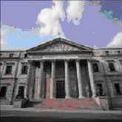 | - Les darreres eleccions van tenir lloc el 20 de novembre de 2011.  - La seu de les Corts Generals és a Madrid.  - El president del Congrés dels Diputats és el Sr. ....  - El president del Senat és el Sr. ....
EL GOVERN DE L’ESTAT  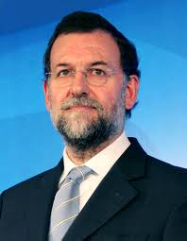 | - El president de l’estat espanyol és el Sr. Mariano Rajoy Brey i la vice-presidenta Sra. ...(PP).  - Alguns/es ministres: Educació (...), Medi ambient, medi rural i marí (...),...  - El líder de l’oposició el Sr. Alfredo Pérez Rubalcaba (PSOE)
EL TRIBUNAL CONSTITUCIONAL  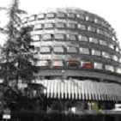 | - La seu és a Madrid.  - Actualment la seva presidenta és el Sr. Pascual Sala Sánchez.
LA UNIÓ EUROPEA (UE)

DEFINICIÓ
- És una organització internacional.
- El seu objectiu és actuar com un sol mercat interior, és a dir, que els productes passin lliurement d’un país a un altre sense pagar cap impost a la duana, i poder vendre a d’altres països.
- L’euro és la moneda que des de l’any 2002 fan servir 15 estats de la Unió Europea.

COMPOSICIÓ
- Formada per 25 estats europeus: Bèlgica, França, els Països Baixos, Itàlia, Luxemburg, Alemanya, el Regne Unit, Dinamarca, Grècia, Irlanda, Portugal, Espanya, Àustria, Finlàndia i Suècia, Lituània, Letònia, Estònia, Hongria, Malta, Xipre, Eslovàquia, la República Txeca, Eslovènia i Polònia.

TRACTATS
TRACTAT DE ROMA (1957)
- França, Itàlia, Luxemburg, Bèlgica, els Països Baixos i Alemanya van firmar el tractat de Roma, que va significar l’inici de l’actual UE.
TRACTAT DE MAASTRICHT (1992)
La majoria dels estats membres van fixar 5 objectius:
- La lliure circulació de mercaderies.
- La lliure circulació de persones.
- La lliure circulació de diners.
- La creació d’una unió econòmica i monetària.
- La defensa de la llibertat, la democràcia i els respecte als drets humans.

INSTITUCIONS
- El Consell Europeu, que és format pels/per les caps d’estat o govern dels estats membres.
- La Comissió Europea, que és formada pels/per les representants que designin els governs dels estats membres.
- El Parlament Europeu, format per 626 diputats/ades elegits/des cada 5 anys pels/per les ciutadans/es dels països de la Unió.
- El Tribunal de Justícia, que té la funció de garantir el compliment de les lleis comunitàries.
- El Comitè de les Regions, compost de 222 membres que representen col·lectivitats locals, regionals i nacionals dels territoris de la Unió.
ESTATS DE LA UNIÓ QUE FAN SERVIR L’EURO

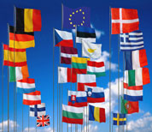

http://europa.eu/index_es.htm
http://ec.europa.eu/economy_finance/the_euro/index_es.htm?cs_mid=2946

l'Eurozona | Unió Europea: Alemanya · Àustria · Bèlgica · Eslovènia · Espanya · Finlàndia · França · Grècia · Irlanda · Itàlia · Luxemburg · Malta · Països Baixos · Portugal · Xipre.  Fora de la Unió Europea: Andorra · Ciutat del Vaticà · Kosovo · Mònaco · Montenegro · San Marino.

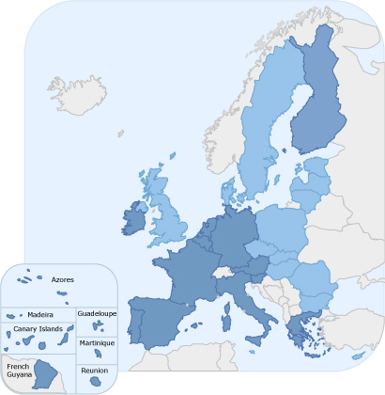
L’ORGANITZACIÓ DE LES NACIONS UNIDES (ONU)

DEFINICIÓ 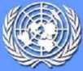
- És l’organització política internacional més important. Actualment hi pertanyen pràcticament tots els estats del món.
http://www.un.org/spanish/

OBJECTIUS
- Mantenir la pau al món.
- Promoure el respecte dels drets humans.
- Eliminar la pobresa, les malalties i l’analfabetisme del planeta.

ÒRGANS PRINCIPALS
- L’Assemblea General, que és el fòrum on cada estat pot ser escoltat pels altres estats del món.
- El Consell de Seguretat, que és l’òrgan on es prenen decisions sobre temes de pau i seguretat.
- El Consell Econòmic i Social (ECOSOC), que s’encarrega de resoldre, a través de diversos organismes, els problemes econòmics i socials.
Alguns organismes que col·laborem amb ECOSOC són:
  - UNICEF en temes d’infància.
  - FAO en temes d’alimentació.
  - OMS en temes de salut.
- El Tribunal Internacional de Justícia, que jutja els casos que li presenten els estats membres.

LES ORGANITZACIONS NO GOVERNAMENTALS (ONG)
Són associacions privades que s’encarreguen de promoure l’ajuda i la solidaritat entre les persones del Tercer Món.

 | Pallassos sense fronteres  Associació que es dedica a portar espectacles infantils a països en guerra.  http://www.clowns.org/
 | Mans Unides  Duu a terme tasques d’ajuda humanitària al Tercer Món i a les zones marginals dels països desenvolupats. http://www.manosunidas.org/
 | Metges sense fronteres  Associació d’assistència sanitària, dedicada a l’ajuda d’emergència en situacions de crisi i al desenvolupament de la sanitat en els països del Tercer Món. http://www.msf.es/
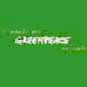 | Greenpeace  Associació ecologista que es dedica a la defensa mediambiental i a la denúncia de delictes ecològics. http://www.greenpeace.org/espana/
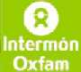 | Intermón  Es dedica a l’ajuda humanitària i a promoure iniciatives per al desenvolupament dels països del tercer món i programes d’educació per al desenvolupament. http://www.intermonoxfam.org/
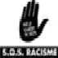 | SOS Racisme  Associació que lluita contra tot tipus de discriminació. S’ocupa de la defensa i ajuda dels immigrants i de la lluita contra les actituds racistes. Reivindica la igualtat de drets i el caràcter positiu de la pluralitat cultural.  http://www.sosracisme.org/

